
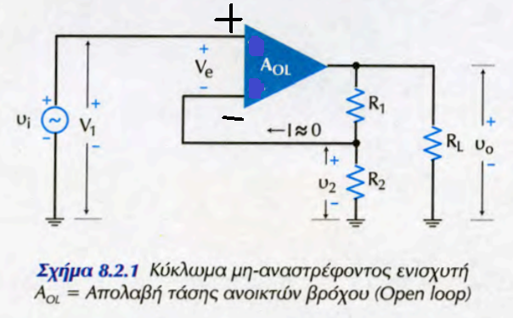

Το σήμα εισόδου εισέρχεται στην μη αναστρέφουσα είσοδο (+) και αυτό καθορίζει ότι είναι μη αναστρέφων ενισχυτής . Μέρος του σήματος εξόδου επιστρέφει στην αναστρέφουσα είσοδο ( αρνητική ανασύζευξη ) μέσω του διαιρέτης τάσης που απαρτίζουν οι αντιστασεις R1 , R2
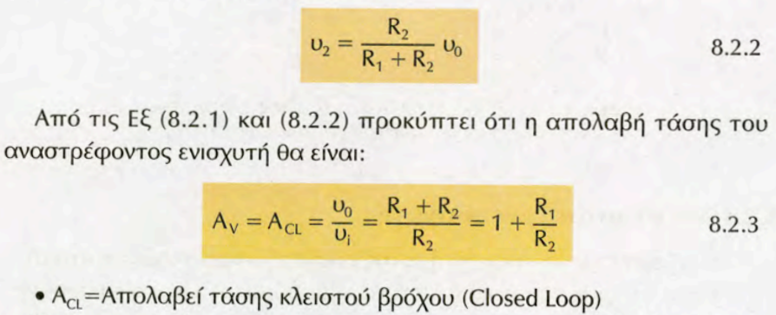
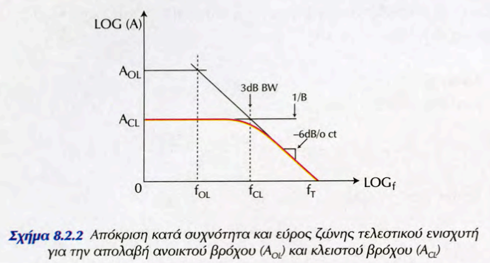
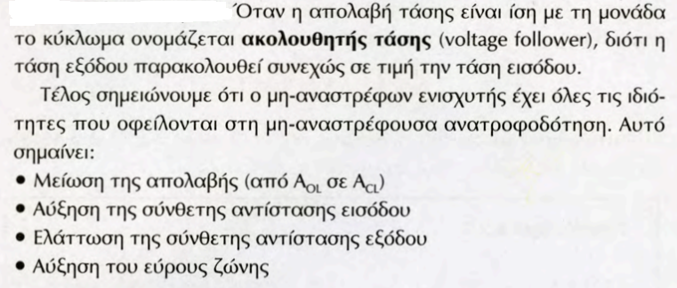

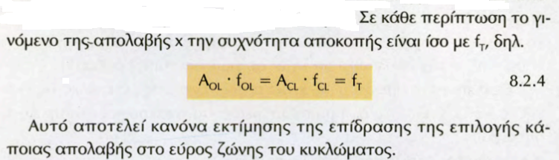

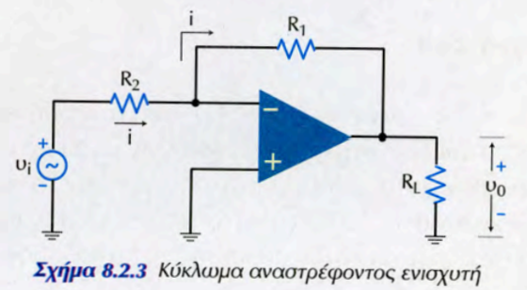


Το σήμα εισόδου εισέρχεται στην αναστρέφουσα είσοδο και αυτό καθορίζει ότι έχουμε αναστρέφων ενισχυτή . Εκει επιστρέφει και μέρος του σήματος εξόδου μέσω της αντίστασης R2
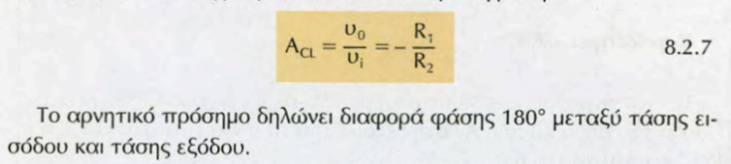

Αφαιρέτης ενισχυτής
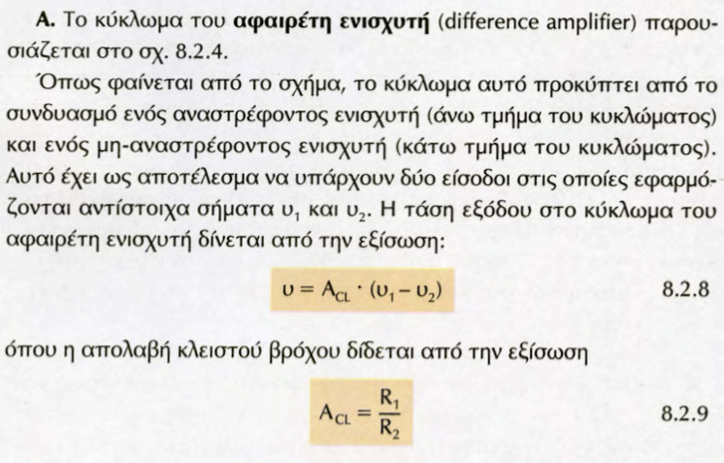
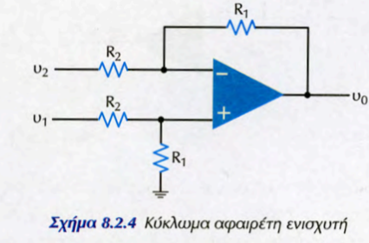

Αθροιστής


